第二章 烷 烃

学习要求：
- 烷烃的构造异构体的书写和命名。
- 用原子轨道杂化理论解释烷烃中碳原子的构型。
- σ键的形成、结构特点及特性。
- 烷烃构象式（纽曼式和透视式）的写法。
- 掌握烷烃的物理性质（沸点，熔点，溶解度，比重等）存在的规律性的变化。
- 掌握烷烃的卤代反应——自由基反应的条件、历程及自由基的稳定性。
- 过渡态理论；
- 烷烃的制备方法。

烃：分子中只有C、H两种元素的有机化合物叫做烃
烷烃：分子中的碳除以碳碳单键相连外，碳的其他价键都为氢原子所饱和的烃叫做烷烃，也叫饱和烃。
烃的分类：

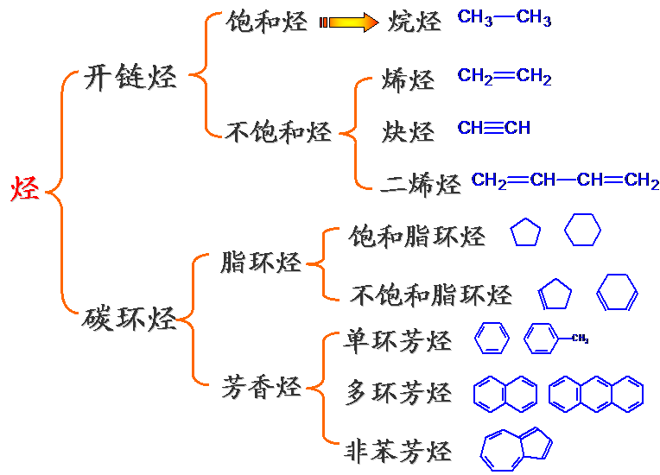

第一节 烷烃的同系列及同分异构现象

一、 烷烃的同系列
最简单的烷烃是甲烷，依次为乙烷、丙烷 、丁烷、戊烷等，它们的分子式、构造式为：
分子式 构造式 构造简式
甲烷 CH₄ CH₄
乙烷 C₂H₆ CH₃CH₃

丙烷 C₃H₈ CH₃CH₂CH₃

丁烷 C₄H₁₀ CH₃CH₂CH₂CH₃

从上述结构式可以看出，链烷烃的组成都是相差一个或几个CH₂（亚甲基）而连成碳链，碳链的两端各连一个氢原字。烷烃的通式为C_{n}H_{2n+2}。
同系列(homologous series):具有一个通式，结构、化学性质相似、物理性质随碳原子的增加而有规律的变化。
系列差：相邻的同系物在组成上的差(例如烷烃的系列差为CH2)
同系列中的化合物互称为同系物。
由于同系列中同系物的结构和性质相似，其物理性质也随着分子中碳原子数目的增加而呈规律性变化。
二、 烷烃的同分异构现象
1．异构现象
甲、乙、丙烷只有一种结合方式，无异构现象，从丁烷开始有同分异构现象，可由下面方式导出，
正丁烷
（沸点-0.5℃）

异丁烷
（沸点-10.2）

同分异构体(isomer)：分子式相同，结构不同的化合物互称同分异构体
同分异构现象：分子式相同，而结构不同。
构造异构现象是有机化学中普遍存在的异构现象的一种，这种异构是由于碳链的构造不同而形成的，故又称为碳链异构。
烷烃的同分异构体主要是构造异构体(constructional isomerism), 即碳干异构。
同分异构体结构不同，性质也不同(物、化)
正丁烷 b.p=-0.5℃
异丁烷 b.p=-10.2℃
- 构体的书写步骤：
1）先写出烷烃的最长直链式
2) 取出一个碳原子，其余部分作为主链，以这个碳原子（甲基）作为支链，依次取代新主链上各个碳原子的氢
3) 再写出少两个碳原子的支链式，把这两个碳原子作为两个甲基或一个乙基，依次进行取代
4）再写出少三个、四个……碳原子，直至完全写出。
对于上例，最终的异构体数目为5个。
三、 伯、仲、叔、季碳原子
在烃分子中仅与一个碳相连的碳原子叫做伯碳原子（或一级碳原子，用1°表示）
与两个碳相连的碳原子叫做仲碳原子（或二级碳原子，用2°表示）
与三个碳相连的碳原子叫做叔碳原子（或三级碳原子，用3°表示）
与四个碳相连的碳原子叫做季碳原子（或四级碳原子，用4°表示）
与伯、仲、叔碳原子相连的氢原子，分别称为伯、仲、叔氢原子(1°H, 2°H, 3°H)。
不同类型的氢原子的反应性能有一定的差别。

第二节 烷烃的命名

烷烃常用的命名法有普通命名法、衍生物命名法和系统命名法三种。
一、 普通命名法
根据分子中碳原子的数目称为“某烷”，碳原子数十个以内的依次用甲、乙、丙、丁、戊……癸表示，十以上的用汉字数字表示碳原子数，用正、异、新表示同分异构体。例如：
正戊烷 异戊烷 新戊烷
异辛烷
普通命名法简单方便，但只能适用于构造比较简单的烷烃。对于比较复杂的烷烃必须使用系统命名法。
二、衍生物命名法：把烷烃看成是甲烷的衍生物而命名的方法。
二苯甲烷 三苯甲烷

二甲基乙基甲烷 二叔丁基甲烷
二、 烷基
为了学习系统命名法，应先认识烷基
烷基——烷烃分子中去掉一个氢原子而剩下的原子团称为烷基。
烷基的通式为C_{n}H_{2n+1}，常用R表示。
烷 基 | 名 称 | 英文名称 | 通常符号
CH₃— | 甲基 | Methyl | Me
CH₃CH₂— | 乙基 | Ethyl | Et
CH₃CH₂CH₂— | （正）丙基 | n-Propyl | n-Pr
 | 异丙基 | Iso-Propyl | i-Pr
CH₃CH₂CH₂CH₂— | (正)丁基 | n-Butyl | n-Bu
 | 异丁基 | Iso-Butyl | i-Bu
 | 仲丁基 | Sec-butyl | s-Bu
 | 叔丁基 | Tert-Butyl | t-Bu
三、系统命名法（IUPAC命名法）
1892年由欧洲9国的34位化学家组成的国际化学联合会IUC (International Union of Chemistry)在日内瓦制定了一个命名法称为日内瓦命名法。
1947年国际纯粹与应用化学联合会IUPAC (International Union of Pure and Applied Chemistry)在日内瓦命名法的基础上加以修订形成了IUPAC命名法。
我国现有命名：IUPAC+CCS (Chinese Chemical Society，其基本原则为：
(1) 选取主链
(2) 编号
(3) 前小后大，同基相加
(4) 基的命名
(5) 支链的命名
- 选择主链（母体）
（1） 选择含碳原子数目最多的碳链作为主链，支链作为取代基。
（2） 分子中有两条以上等长碳链时，则选择支链多的一条为主链。
- 碳原子的编号
(1) 从最接近取代基的一端开始，将主链碳原子用1、2、3……编号，注意编号时应该使所有主链取代基位次的代数和为最小。
（2）从碳链任何一端开始，第一个支链的位置都相同时，则从较简单的一端开始编号。例如：
3．烷烃名称的写出
A 将支链（取代基）写在主链名称的前面
B 取代基按“次序规则”小的基团优先列出
烷基的大小次序：甲基<乙基<丙基<丁基<戊基<己基<异戊基<异丁基<异丙基。
C 相同基团合并写出，位置用2，3……标出, 取代基数目用二,三……标出。
D 表示位置的数字间要用逗号隔开，位次和取代基名称之间要用“半字线”隔开。
例如：
可将烷烃的命名归纳为十六个字：最长碳链，最小定位，同基合并，由简到繁。
4. 基中基的命名：如果支链上还有取代基，这个取代了的支链的名称可放在括号中（常用）或用带撇的数字表示。例如：

“顺序规则” 1
命名时“较优”基团写在后面，简单基团写在前面：
甲基<乙基<丙基<定基<戊基<己基<异戊基<异定基<异丙基
比较时，先比较第一个原子，如相同，再比较第二个原子，如依旧相同，则依次比较取代基中所有的原子，直到分出原子序数大的原子，则该基团“较优”，在顺序规则中则更靠后。

第三节 烷烃的构型

构型(configuration)：是指具有一定构造的分子中原子在空间的排列状况。
一、 碳原子的四面体概念及分子模型（以甲烷为例）
烷烃分子中碳原子为正四面体构型。碳原子位于四面体的中心，四个原子或原子团在四面体的顶点上。由碳原子向四个顶点所做连线就是碳的 四个价键的分布。
甲烷分子中，碳原子位于正四面体构的中心，四个氢原子在四面体的四个顶点上，四个C-H键长都为0.109nm，所有建角 ∠ H-C-H都是109.5º（或109º28）
分子模型：凯库勒模型（或球棒模型）和陶斯特模型（或比例模型）
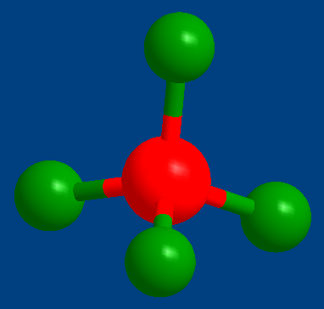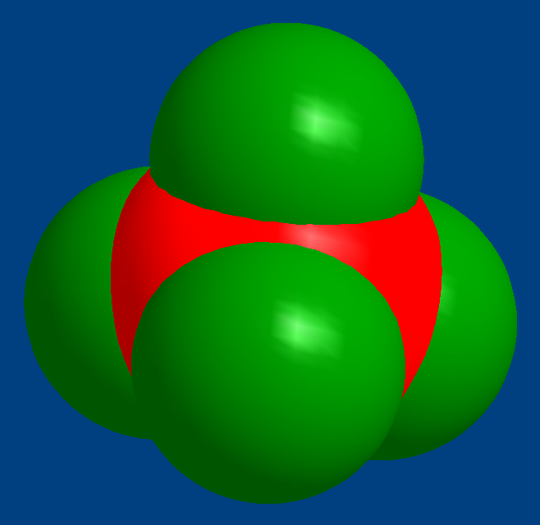

二、 碳原子的sp³杂化
碳原子的基态电子排布是(1s²、2s²、2px¹、2py¹、2pz)，按未成键电子的数目，碳原子应是二价的:
但在烷烃分子中碳原子确是四价的，且四个价键是完全相同的。为什么烷烃分子中碳原子为四价，且四个价键是完全相同的呢？
原因：
在有机物分子中碳原子都是以杂化轨道参与成键的，在烷烃分子中碳原子是以SP³杂化轨道成键的。
HYBRIDIZATION, the only selection！

杂化后形成四个能量相等的新轨道称为sp³轨道，这种杂化方式称为sp³杂化，每一个sp³杂化轨道都含有1/4 s成分和3/4 p成分。
四个sp³轨道对称的分布在碳原子的四周，对称轴之间的夹角为109.5º，这样可使价电子尽可能彼此离得最远，相互间的斥力最小，有利于成键。
sp³轨道有方向性，图形为一头大，一头小，示意图如下：
三、 烷烃分子的形成
烷烃分子形成时，碳原子的SP³轨道沿着对称轴的方向分别与碳的SP³轨道或氢的1S轨道“头对头”相互重叠成σ键。
甲烷的形成示意图
甲烷分子中的σ键：
- σ键的特点：
（1）电子云沿键轴呈圆柱形对称分布。
（2）可自由旋转而不影响电子云重叠的程度。
（3）结合的较牢固。
2．其它烷烃的构型
乙烷分子的形成：
烷烃分子的形态：
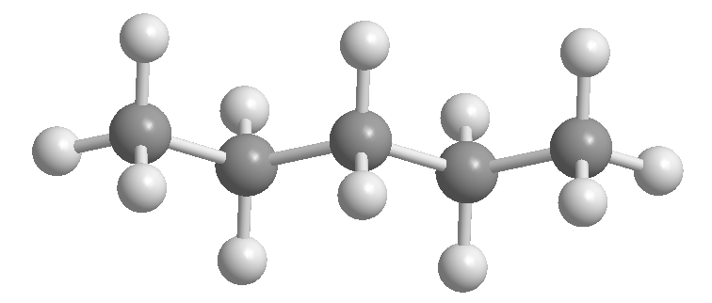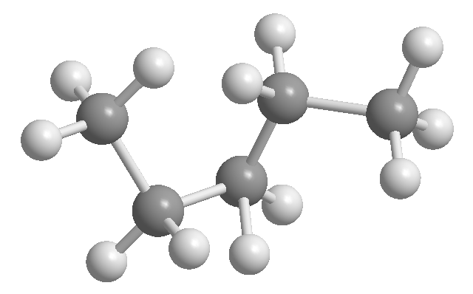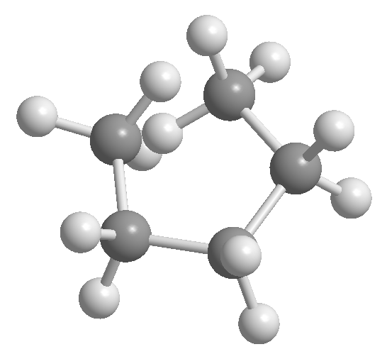
单键旋转，形态无数；
常温气、液时各种形态都有；
结晶时，锯齿状形态规整排列。
为了书写方便，通常都是写成直链形式。

第四节 烷烃的构象

构象(conformation)：构造一定的分子，通过单键的旋转而引起的分子中各原子在空间的不同排布。
一、 乙烷的构象
理论上讲，乙烷分子中碳碳单键为σ键，可以围绕键轴自由旋转，因而可以产生无数种构象。
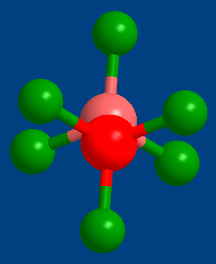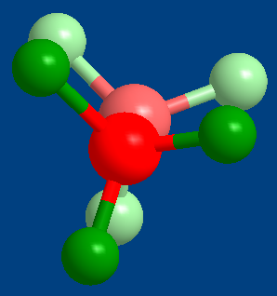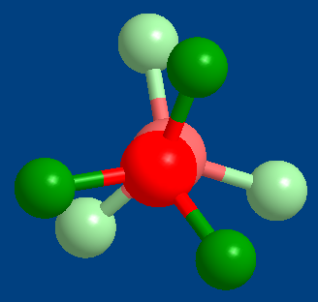
（1） （2） （3）
但极限构象只有两种，即交叉式和重叠式（1）和（2）。
构象通常用透视式或纽曼(Newman)投影式表示
透视式 模型式 纽曼(Newman)投影式
重叠式
交叉式
交叉式构象为乙烷的优势构象
原因：原子间的斥力小，能量最低。
重叠式比交叉式的能垒（扭转能）高12.5KJ/mol，如图所示：
二、 正丁烷的构象
以正丁烷的C₂—C₃键的旋转来讨论丁烷的构象，固定C₂，把C₃旋转一圈来看丁烷的构象情况。
在转动时，每次转60°，直到360°复原可得到四种典型构象。
其稳定性次序为：
对位交叉式 > 邻位交叉式 > 部分重叠式 > 全重叠式
相对能垒: 0 3.3KJ/mol 14.6KJ/mol 18.4~25.5KJ/mol
室温时，对位交叉式约占70%，邻位交叉式占30%，其他两种极少。
第五节 烷烃的物理性质

一、 状态
C₁~C₄的烷烃为气态；
C₅~C₁₆的烷烃为液态；
C₁₇以上的烷烃为固态。
二、 沸点
- 着碳原子数的递增，沸点依次升高。
- 原子数相同时，支链越多，沸点越低。
原因：沸点的高低与分子间引力--范德华引力（包括静电引力、诱导力和色散力）有关。烃的碳原子数目越多，分子间的力就越大。
支链增多时，使分子间的距离增大，分子间的力减弱，因而沸点降低。
三、 熔点
1．碳原子数目增加，熔点升高。
2．分子的对称性越大，熔点越高。
四、 相对密度（比重）
都小于1，随着分子量的增加而增加，最后接近于0.8（20℃）。
五、 溶解度
不溶与水，溶于某些有机溶剂，尤其是烃类中（“相似相溶”原理）。

第六节 烷烃的化学性质

烷烃的化学性质稳定（特别是正烷烃）。在一般条件下（常温、常压），与大多数试剂如强酸、强碱、强氧化剂、强还原剂及金属钠等都不起反应，或反应速度极慢。但在一定条件下（如高温、高压、光照、催化剂），烷烃也能起一些化学反应。
一、 氧化
- 燃烧
烷烃在空气中燃烧，生成二氧化碳和水，并放出大量的热能。如：
所以烷烃常用作内燃机的燃料。
催化氧化反应(catalytic oxidation reaction)是目前研究的重点，但结果还都不理想。
二、 裂解反应
在高温及没有氧气的条件下使烷烃分子中的C-C键和C-H键发生断裂的反应称为热裂反应。
反应条件：隔绝空气加强热。
反应产物：主要由大分子变小分子，也有小变大。
反应类型：热裂解(高温)和催化裂解(较低温)。
例如：
热裂化反应根据生产目的的不同可采用不同的裂化工艺。
- 深度裂化（裂解）
  - 目的： 主要是得到基本化工原料（乙烯，丙烯，丁二烯，乙炔）
  - 裂化温度 800~1100℃
- 催化裂化
  - 目的：提高汽油的产量和质量（生产高辛烷值的汽油）
  - 裂化温度 400~500℃
  - 加入一定的催化剂
三、 卤代反应
烷烃的氢原子被卤素取代生成卤代烃的反应称为卤代反应。通常是指氯代或溴代。
1．甲烷的氯代反应
在紫外光漫射或高温下，甲烷易与氯、溴发生反应。
甲烷的卤代反应较难停留在一元阶段，氯甲烷还会继续发生氯化反应，生成二氯甲烷、三氯甲烷和四氯化碳。
若控制一定的反应条件和原料的用量比，可得其中一种氯代烷为主要的产物。
比如 甲烷 ：氯气 = 10 ：1 （400~450℃时）CH₃Cl占98%
= 1 ：4 （400℃时）主要为CCl₄
反应历程：自由基历程
卤素单质在加热、光照或自由基引发剂(见下章)的作用下分解成两个卤素自由基(free radical, 各带一个电子)。
…… …… …… ……
…… ……
自由基反应的特点：
- 必须在加热、光照或自由基引发剂作用下发生；
- 反应包括链引发、链传递、链终止三个过程；
- 连锁反应，除非反应物消耗完，否则不会终止；
- 反应程度剧烈，一般为放热反应；
- 强制终止需要加入抑制剂。
反应活性比较：
- 氢原子：3°> 2°> 1°(伯H>仲H>叔H)
- 卤素：F₂ > Cl₂ > Br₂ > I₂
- 烷烃氯代：3ºH: 2ºH : 1ºH = 5 : 4: 1
- 烷烃溴代： 3ºH: 2ºH : 1ºH = 1600 : 82: 1
- 溴代反应产物具有更高的选择性；
- 可以通过溴代反应来制备三级卤代烃；
- 据以上可推断烷烃卤代反应的产物比例。
例如：
溴代反应的选择性好，在有机合成中比氯代更有用。

第六节 自由基的稳定性

根据C—H断裂时解离能的高低(数据见课本)：CH₃—H>1ºH>2ºH>3ºH，解离能越高，自由基越难形成，形成后也越不稳定，所以，烷基自由基的活性顺序为：

第七节 过渡态理论

- 任何反应的发生都不是直接通过反应物到达产物的过程，而是经由一个“过渡态”。
- 过渡态是整个反应中能量最高的状态。只有提供不少于过渡态能级的能量，这个反应才能发生。
- 到达过渡态时，如果提供的能量足够，反应将向生成产物的方向进行，反之向生成反应物方向进行。
反应进程中体系能量的变化如下图：
过渡态处在反应进程位能曲线上的最高点，也就是反应所需要克服的能垒，是过渡态与反应物分子基态之间的位能差，称为反应的活化能，用(E_{活})表示。
E_{活} ——过渡态与反应物之间的位能差。
ΔH ——产物与反应物的内能差（反应热）。
过渡态理论认为活化能是发生一个化学反应所需要的最低限度的能量。
E_{活}与ΔH之间没有直接的联系，不能从ΔH的大小来预测E_{活}的大小。活化能一般只能通过温度和反应速率的关系由实验测得；而反应热可以从反应中键能的改变近似计算出来。
决定反应速度的是E_{活}而不是ΔH，即使反应是放热反应，其反应的发生仍需要一定的活化能。这可从甲烷的氯代反应中两步反应的能量变化看出。
反应进程-位能曲线图如下：
E_{F}=9.8 E_{Cl}=16.7 E_{Br}=75.3 E_{I}>138
一个反应的活化能愈高，反应愈难进行，如溴与甲烷进行卤代的活化能为75.3KJ/mol，比与氯反应的活化能高得多，故溴代反应要在127℃、 光照下才能发生。
两个自由基之间的反应不需要活化能：
- 活泼中间体是客观存在的，其寿命极其短暂，只有少数比较稳定的可分离出来，大多数还未能分离出来，但可以用直接或间接的方法证明它们的存在。
- 过渡态是一个假相的状态，目前还检测不到它的存在，更不能分离出来。
- 活泼中间体处在能量曲线的峰谷上。
- 过渡态处在能量曲线的峰顶上。

      - 烷烃的制备（扩展知识）

1. 烯烃氢化 (hydrogenation)
催化剂：Pt黑, Pd粉, Raney Ni
应用：主要应用于石油化工
2. 武兹(Würtz)合成法(1855)：
3. 柯尔伯(Kolbe)法(1849)：

4. 科瑞-豪斯(Corey-House)法：
5. 其他化合物还原法：
炔烃的还原；卤代烃的LiAlH₄或NaBH₄还原；格氏试剂的活泼氢化物还原；醛酮的黄鸣龙法还原；醛酮的克莱门森法还原等。

